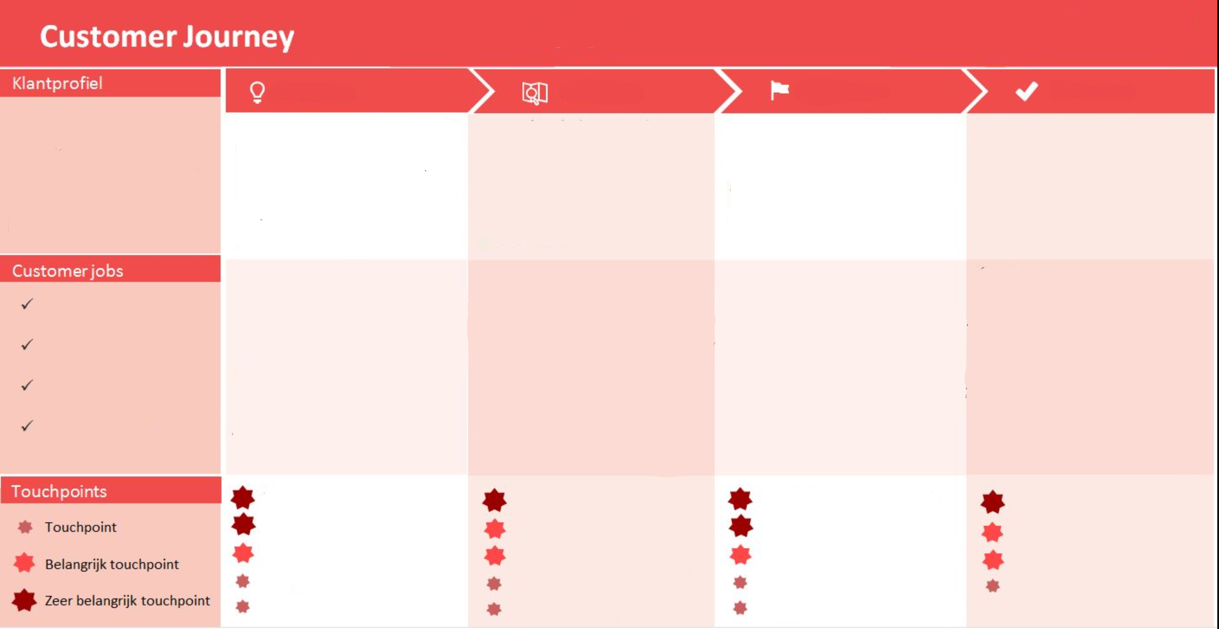

“Ik hoop dat Steam de GUI voor de prestaties van mijn vrienden heeft verbeterd.”

**Hoopvol**

😟

**Teleurgesteld**

**Ongeduldig**

“Waarom kan ik de in game prestaties van mijn vrienden niet zo goed bekijken?”

🤨

“Net een spel gekocht, maar kan het nog niet spelen.”

😞

Reddit

IGN

YouTube video’s

Vrienden

Gamebibliotheek

Aankoopproces

Vriendenactiviteit

Achievements

“Mijn vrienden hebben erg positieve reacties over Steam.”

**Enthousiast**

😀

**Geïnteresseerd**

**🧐**

“Even wat reviews lezen over de verschillende game platforms.”

**Geïnteresseerd**

**🧐**

“Op welke platform kan ik een goed overzicht creëren met mijn games?”

**Enthousiast**

😀

“Heb zin om te gaan gamen.”

**Aanleiding**

**Oriëntatie**

**Ervaring**

Aankoopproces

Gamebibliotheek

Vriendenactiviteit

Abdullah vindt Steam over het algemeen goed en overzichtelijk. Enige minpunt was het aankoopproces en de verschijning van de in game prestaties van zijn vrienden op Steam.

Na zijn zoektocht kwam Abdullah bij Steam uit. Bij het aankoopproces liep Steam een keer vast en herkende Steam niet dat hij het spel had aangeschaft. Pas na een uur werd het spel toegevoegd aan zijn gamebibliotheek.

Abdullah vindt het scherm genaamd vriendenactiviteit onoverzichtelijk.

Abdullah leest graag reviews op Reddit en IGN. Hij bekijkt YouTube video’s en hij vraagt aan zijn vrienden over hun ervaringen.

Vrije tijd

Vrienden

Aanbiedingen

Nieuwe updates

Nieuwe games

Abdullah geeft aan ontspanning te vinden in games. Hij is daarom opzoek naar een online platform waarin hij overzicht kan creëren met zijn games. Hij wil ook updates lezen over games die hij leuk en interessant vindt.

**Abdullah Sanli**

20 jaar

Amersfoort

Student ICT

Games spelen

Updates lezen

Winkel checken voor aanbiedingen

Met vrienden communiceren

**Conclusie**

**Ervaring**

**Aanleiding**